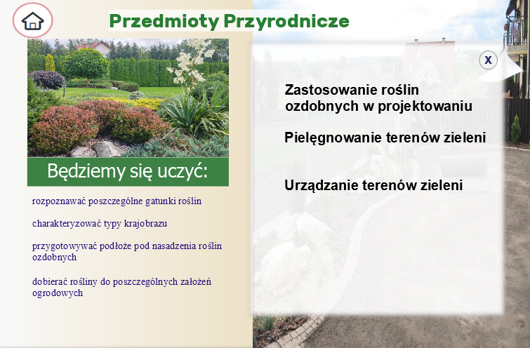
rozpoznawać poszczególne gatunki roślin

charakteryzować typy krajobrazu

przygotowywać podłoże pod nasadzenia roślin ozdobnych

dobierać rośliny do poszczególnych założeń ogrodowych

Zastosowanie roślin ozdobnych w projektowaniu

Pielęgnowanie terenów zieleni

Urządzanie terenów zieleni
ogrod2.jpg
ogrod3.jpg

